Szafka anestezjologiczna anc-1

Nota katalogowa

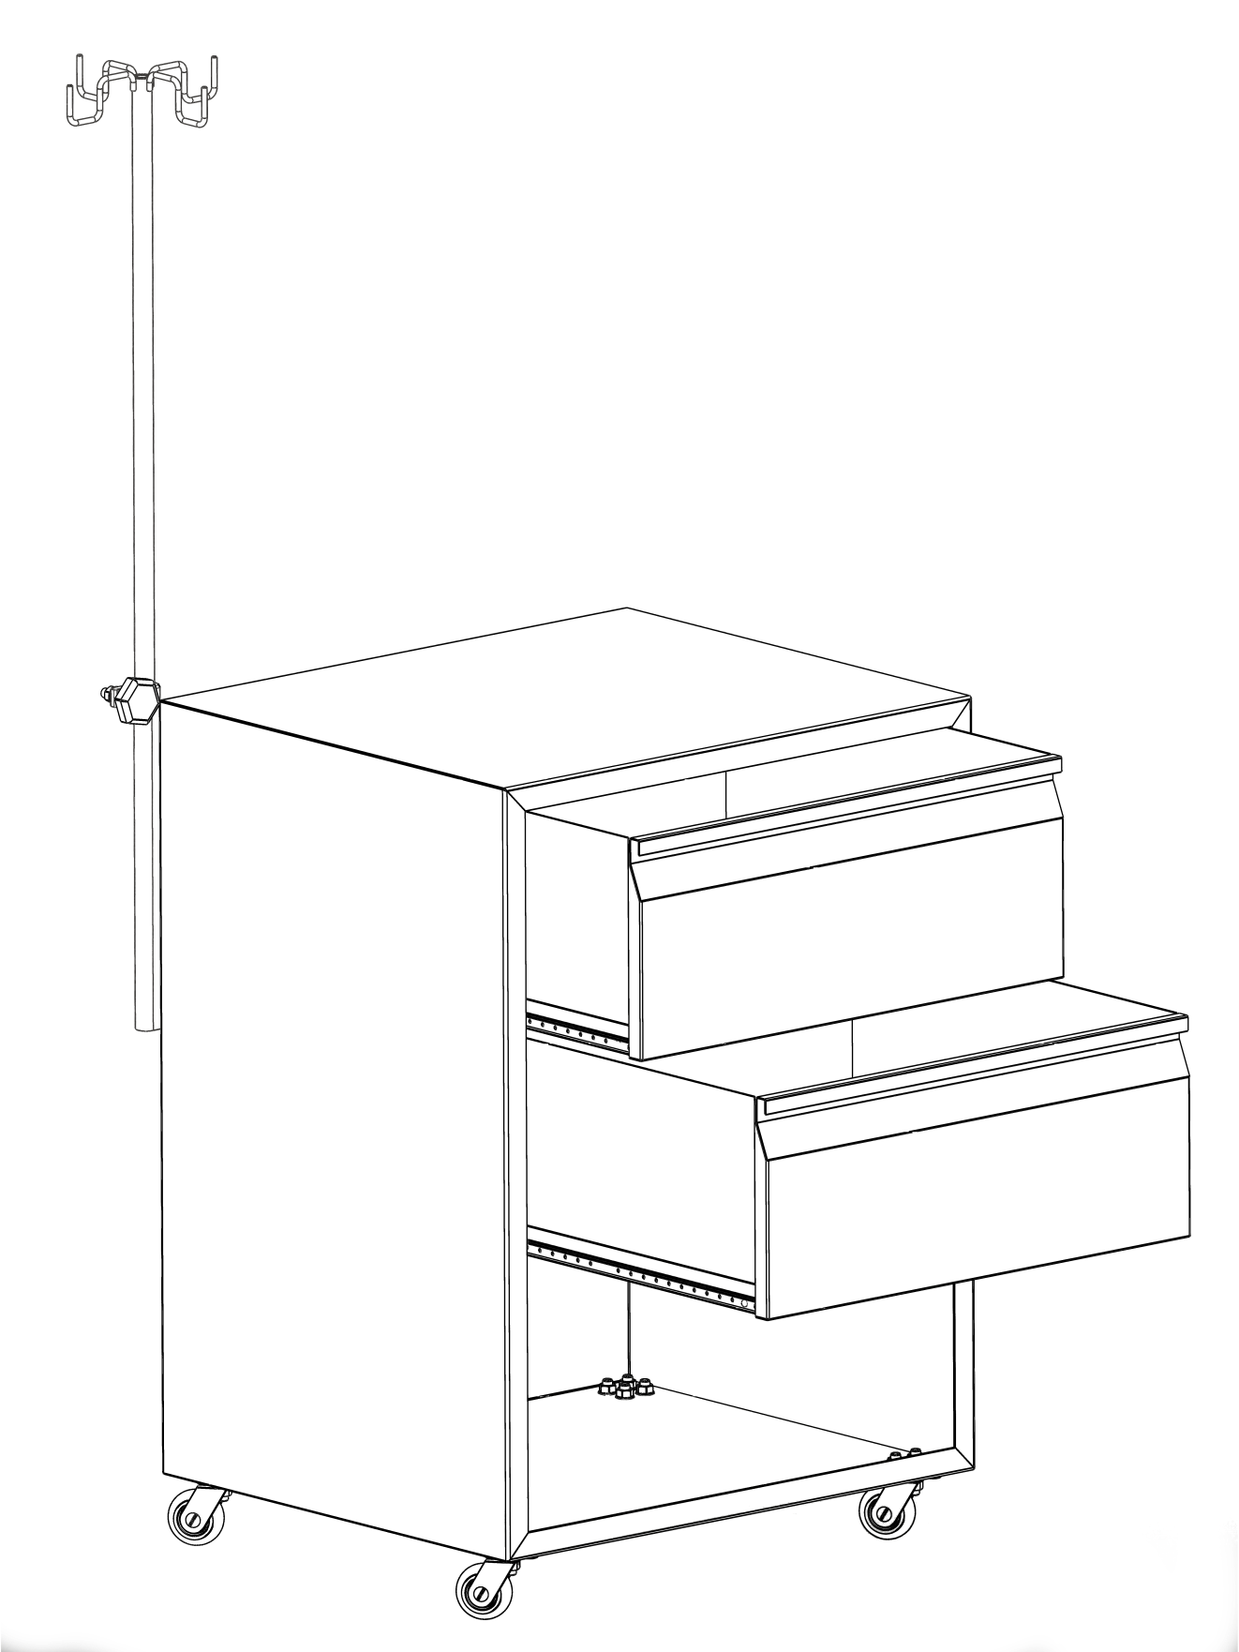

# Opis

Szafka dedykowana jest do użytku na salach operacyjnych dzięki zastosowaniu wysokiej klasy i wygodnej w czyszczeniu szczotkowanej stali nierdzewnej oraz wartościom użytkowym wynikającym z zastosowania wieszaka na kroplówki z szeroką regulacją wysokości oraz wysuwającym się daleko szufladom.

# Budowa szafki

Szafka składa się z czterech podstawowych elementów:

* korpusu,
* wózków w ilości czterech sztuk,
* szuflad w ilości dwóch sztuk,
* wieszaka.

Wózki wyposażone są w łożyska kulkowe a obrót wokół własnej osi opiera się w nich na łożyskach ślizgowych. Opona zbudowana jest z gumy zapewniając lepszą przyczepność wózka do podłoża oraz redukcję nierówności podczas przemieszczania szafki. Dodatkowe tłumienie nierówności zapewnia gumowa podkładka umieszczona na mocowaniu widelca. Wózki te zostały przymocowane do korpusu przy pomocy śrub M10.

Korpus ma długość 59cm, szerokość 69cm oraz wysokość 90cm i zbudowany jest z jednego arkusza 1mm giętej blachy spawanej na krawędziach w celu zapewnienia sztywności oraz nie pozwolenia na dostawanie się ewentualnych zanieczyszczeń do szuflad.

Szuflady wysuwają się na prowadnicach opartych na łożyskach kulkowych. Głębokość ich wynosi 25,6cm a długość 58cm . Przymocowane zostały do korpusu przy pomocy jednostronnych nitów.

Wieszak zapewnia regulację w zakresie od 102cm do 170cm od podłoża. Unieruchamia się go przy pomocy pokrętła umieszczonego tak, aby regulacja była jak najwygodniejsza. Przymocowany został do korpusu przy pomocy nitów jednostronnych.

Cała szafka waży 39kg a jej wymiary gabarytowe wynoszą na szerokość 82cm wysokość 138cm a długość 114cm .